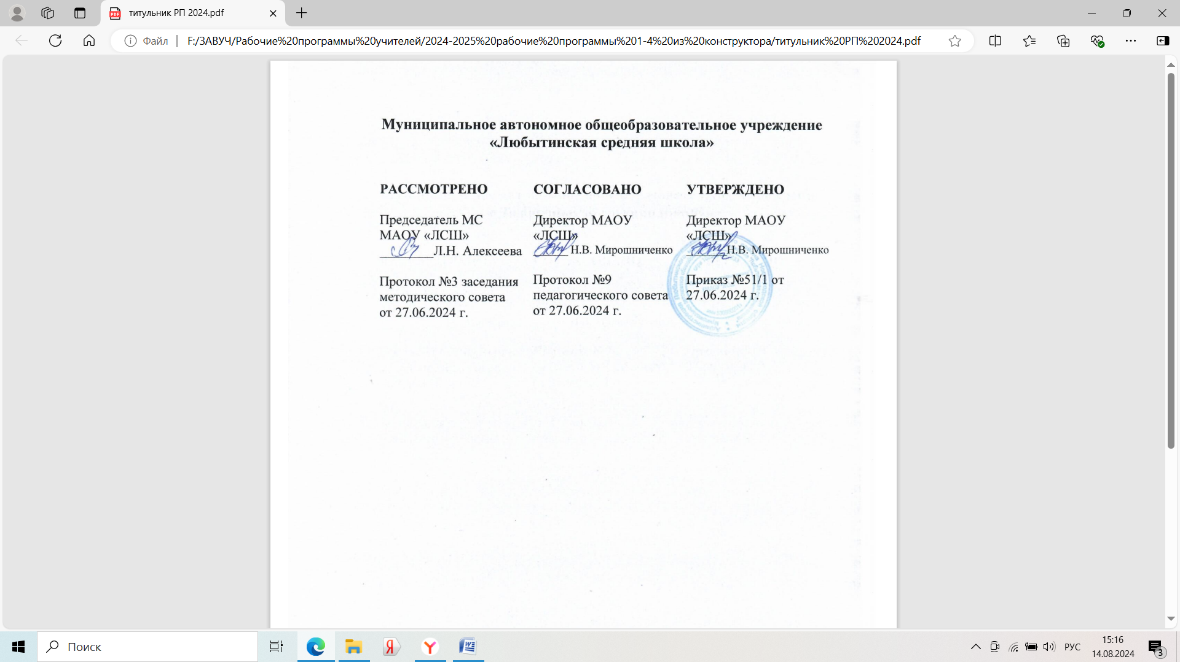

**Рабочая программа**

**курса внеурочной деятельности**

**«В мире профессий»**

**для 1-3 класса**

**на 2024-2025 учебный год**

п. Любытино, 2024

ПОЯСНИТЕЛЬНАЯ ЗАПИСКА

Программа внеурочной деятельности «В мире профессий» разработана в соответствии с требованиями Федерального государственного образовательного стандарта начального общего образования, на основе авторской программы Н.А.Гимадиевой «В мире профессий» (Сборник программ «Организация внеурочной деятельности в начальной школе». Методическое пособие/ составители А.П.Мишина, Н.Г.Шевцова. – М.: Планета, 2015).

Представления о профессиях ребёнка 1-4 классов ограничены его пока небогатым жизненным опытом. Между тем, в современном мире существует огромное количество видов труда. Ориентация в этом океане человеческих занятий является важнейшим звеном социальной адаптации ребёнка.

Актуальность программы заключается в том, что она способствует воспитанию у детей представлений о разных профессиях как главной человеческой ценности.

21 век поставили перед человеком и цивилизованным обществом множество сложных и ответственных вопросов. Речь идет о проблеме профессиональной ориентации младших школьников в учебно-воспитательном процессе.

В настоящее время в школе накоплен достаточно большой опыт форм и методов работы по профориентации старших школьников. Однако в наш стремительный век, когда бурно изменяется экономика, актуальной становится целенаправленная работа по профессиональной ориентации уже с воспитанниками младших классов.

Особенность работы по профессиональной ориентации не заключают в подведении детей к выбору профессии. Главное – это развитие внутренних психологических ресурсов ребенка.

В начальной школе, когда учебно-познавательная деятельность становится ведущей, важно расширить представление о различных профессиях.

В процессе развития ребенок насыщает свое сознание разнообразными представлениями о мире профессий. Некоторые элементы профессиональной деятельности ему трудно понять, но в каждой профессии есть область, которую можно представить на основе наглядных образцов, конкретных ситуаций из жизни.

На этой стадии создается определенная наглядная основа, на которой базируется дальнейшее развитие профессионального самосознания.

Программа направлена не только на удовлетворение познавательного интереса младших школьников, но и способствует нравственному воспитанию учащихся, становлению активной гражданской позиции школьников, окажет неоценимую услугу как учителю, так и детям, и родителям. Преимущество программы в том, что она совмещает работу одновременно двух направлений: учебное - проектная деятельность и воспитательно-образовательное – знакомство с миром профессий.

Занятия по данной программе строятся с учётом возрастных особенностей и возможностей ребенка.

Цель программы: формирование у обучающихся знаний о мире профессий и создание условий для успешной профориентации младших учеников в будущем.

Задачи программы:

Образовательные:

* формирование и развитие представления у детей о широком спектре профессий и их особенностях;
* формирование уважительного отношения к людям разных профессий и результатам их труда;
* расширение знаний детей о разных профессиях.

Развивающие:

* развитие творческих способностей и кругозора у детей и подростков, их интересов и познавательной деятельности;
* развитие коммуникативных навыков у детей и подростков, умения эффективно взаимодействовать со сверстниками и взрослыми в процессе решения проблемы.

Воспитательные:

* формирование положительного отношение к труду и людям труда;
* пробуждение у детей интереса к народным традициям, связанных с профессиями, расширение знаний об истории и традициях своего народа, формирование чувства уважения к культуре своего народа и культуре и традициям других народов.

Методы:

* объяснительно-иллюстративный;
* репродуктивный;
* частично-поисковый;
* исследовательский.

Форма организации деятельности учащихся на занятиях:

* фронтальная;
* индивидуально-фронтальная;
* групповая;

индивидуальная.

Формы работы:

* игры, загадки, беседы;
* практические упражнения для отработки необходимых навыков;
* выставки;
* мастер-классы.

Программа внеурочной деятельности (кружка) «Профориентация» предназначена для учащихся 1-4 классов и составлена в соответствии с возрастными особенностями учащихся, рассчитана на проведение 1 часа в неделю: 1 класс — 33 часа в год, 2-4 классы – 34 часа в год.

Результаты освоения курса внеурочной деятельности

Ожидаемые результаты изучения курса «Профориентация»:

* участие в различных видах игровой, изобразительной, творческой деятельности;
* расширение кругозора о мире профессий;
* заинтересованность в развитии своих способностей;
* участие в обсуждении и выражение своего отношения к изучаемой профессии;
* возможность попробовать свои силы в различных областях коллективной деятельности;
* способность добывать новую информацию из различных источников.
* полученные знания позволят детям ориентироваться в профессиях;
* дети смогут оценивать свой труд;
* дети получат знания и навыки, связанные с миром профессий.

В процессе обучения и воспитания у учащихся формируются познавательные, личностные, регулятивные, коммуникативные универсальные учебные действия.

Личностными результатами освоения программы внеурочной деятельности является формирование умений:

* определять и высказывать под руководством педагога самые простые этические нормы;
* в предложенный педагогом ситуациях делать самостоятельный выбор.

Метапредметными результатами освоения программы внеурочной деятельности является формирование универсальных учебных действий:

Регулятивные УУД:

* определять и формулировать цель деятельности с помощью учителя;
* проговаривать последовательность действий;
* учиться высказывать своё предположение на основе работы с иллюстрацией;
* учиться работать по предложенному учителем плану;
* умение адекватно понимать оценку взрослого и сверстника.

Познавательные УУД:

* ориентироваться в своей системе знаний: отличать новое от уже известного с помощью учителя;
* добывать новые знания: находить ответы на вопросы, используя книги, свой жизненный опыт и информацию, полученную от учителя;
* перерабатывать полученную информацию: делать выводы в результате совместной работы всей группы, сравнивать и группировать полученную информацию;
* преобразовывать информацию из одной формы в другую: на основе графических инструкций составлять словесные инструкции с последующим применением их в практической деятельности.

Коммуникативные УУД:

* осознанное и произвольное построение речевого высказывания в устной форме и письменной;
* умение устанавливать контакт со сверстниками;
* эмоционально-позитивное отношение к процессу сотрудничества;
* умение слушать собеседника;
* обращаться за помощью в случае затруднения к учителю;

Предметными результатами освоения программы внеурочной деятельности является формирование умений:

Описывать признаки предметов и узнавать по их признакам;

* выделять существенные признаки предметов;
* сравнивать между собой предметы;
* обобщать, делать несложные выводы;
* определять последовательность действий.

Формы учёта знаний, умений:

* выполнение самостоятельной творческой работы.
* традиционные выставки, приуроченные к календарным праздникам.
* тематические выставки согласно тематического плана.

1 класс « В мире профессий» (33ч)

|  |  |  |  |
| --- | --- | --- | --- |
| **№п/п** | **Тема** | **Кол-во часов** | **форма проведения** |
| 1-2 | «Все работы хороши» | 2 | занятие с элементами игры- видео-знакомства |
| 3-4 | «Кому, что нужно» | 2 | дидактическая игра беседа |
| 5-6 | «Оденем куклу на работу, едем на работу» | 2 | занятие с элементами игры беседа |
| 7-8 | «Мы строители» | 2 | занятие с элементами игр видео-знакомства |
| 9-10 | «Магазин» | 2 | Знакомство с атрибутами, ролевая игра |
| 11-12 | «Мы идем в магазин» | 2 | Экскурсия.Ролевая игра |
| 13-14 | «Аптека» | 2 | Знакомство с атрибутами, ролевая игра |
| 15-16 | «Больница» | 2 | Знакомство с атрибутами, ролевая игра |
| 17-18 | «Какие бывают профессии» | 2 | Видео-знакомство, игровой час |
| 19-20 | С.Михалков «Дядя Степа» | 2 | Чтение, беседы, викторины |
| 21-  22-23 | «Дядя Степа-милиционер» | 3 | Экскурсия, видео урок, встреча с работником полиции |
| 24-25 | В.Маяковский «Кем быть?» | 2 | Чтение, беседа, обсуждение  «Кем я хотел бы быть?» |
| 26-27 | К.Чуковский «Доктор Айболит» | 2 | Игра-демонстрация, викторина |
| 28-29 | Уход за цветами | 2 | практика |
| 30-31 | Профессия повар | 2 | Экскурсия, видео, викторина |
| 32-33 | «Поварята» | 2 | практикум |

2 класс « В мире профессий» (34ч)

|  |  |  |  |
| --- | --- | --- | --- |
| № | Тема | Кол-во часов | Форма занятия |
|  | Кто что делает? | 1 | Викторина |
|  | Ученик – это профессия? | 1 | Беседа с игровыми элементами. |
|  | Зачем нужны профессионалы? | 1 | Беседа с игровыми элементами. |
|  | IT-специалисты. Кто они? | 1 | Беседа |
|  | О чем пишут писатели? | 1 | Беседа, работа с текстом |
|  | На страже закона. Юрист | 1 | Беседа с игровыми элементами. |
|  | Профессия - водитель. | 1 | Конкурс знаний ПДД |
|  | Профессия – агроном | 1 | Беседа с игровыми элементами. |
|  | Профессия – животновод | 1 | Беседа с игровыми элементами. |
|  | Профессия -продавец | 1 | Сюжетная игра |
|  | Остановись, мгновенье. Профессия -фотограф | 1 | Сюжетная игра |
|  | Профессия – ученый | 1 | Беседа с игровыми элементами. |
|  | Профессия – столяр | 1 | Беседа с игровыми элементами. |
|  | Повелитель железа. Профессия – кузнец, сварщик, токарь. | 1 | Беседа с игровыми элементами. |
|  | Кто нас лечит? Профессия – врач, медсестра, фельдшер | 1 | Беседа с игровыми элементами. |
|  | Платье для короля. Профессия – модельер, портной, швея.. | 1 | Беседа с игровыми элементами. |
|  | Кто главный? Профессия – директор. | 1 | Беседа с игровыми элементами. |
|  | Кто носит спецодежду? | 1 | Беседа с игровыми элементами |
|  | Работа и хобби. | 1 | Игровой тренинг |
|  | Лучший по профессии. Профессиональные конкурсы | 1 | Беседа |
|  | Я знаю пять композиторов… | 1 | Занятие с элементами игры |
|  | Я знаю пять художников | 1 | Занятие с элементами игры |
|  | Я знаю пять поэтов | 1 | Конкурс стихов |
|  | Картотека профессий | 2 | Проект |
|  | Трудовая династия в моей семье | 2 | Проект |
|  | О профессиях и трудолюбии | 1 | Игровое занятие |
|  | Мир профессий | 1 | Беседа с игровыми элементами. |
|  | 100 дорог - одна моя | 1 | Конкурс рисунков |
|  | Я хочу быть… | 2 | Проект |
|  | Азбука профессий | 2 | Проект |

3 класс

|  |  |  |  |
| --- | --- | --- | --- |
| № | Тема занятия | Количество часов | |
| теория | практика |
| 1 | Мир интересных профессий | 1 |  |
| 2 | Кем я хочу стать? | 1 |  |
| 3 | Профессия - учитель | 1 |  |
| 4 | Профессия - учитель |  | 1 |
| 5 | Профессия -библиотекарь | 1 |  |
| 6 | Профессия -библиотекарь |  | 1 |
| 7 | Профессия - продавец | 1 |  |
| 8 | Профессия - продавец |  | 1 |
| 9 | Профессия - повар | 1 |  |
| 10 | Профессия - повар |  | 1 |
| 11 | Профессия - почтальон | 1 |  |
| 12 | Профессия - почтальон |  | 1 |
| 13 | Профессия - врач | 1 |  |
| 14 | Профессия - врач |  | 1 |
| 15 | Профессия - художник | 1 |  |
| 16 | Профессия - художник |  | 1 |
| 17 | Знакомство с профессией архитектора | 1 |  |
| 18 | Знакомство с профессией архитектора |  | 1 |
| 19 | Кто такой  - [дизайнер](https://www.google.com/url?q=https://www.google.com/url?q%3Dhttp://ru.wikipedia.org/wiki/%2525D0%252594%2525D0%2525B8%2525D0%2525B7%2525D0%2525B0%2525D0%2525B9%2525D0%2525BD%2525D0%2525B5%2525D1%252580%26sa%3DD%26usg%3DAFQjCNEJxYXAzeajlZ2HNxFHeYbWHASdHw&sa=D&source=editors&ust=1701105951192899&usg=AOvVaw2jdy8x49nHLRnTm4wELV17). | 1 |  |
| 20 | Кто такой  - [дизайнер](https://www.google.com/url?q=https://www.google.com/url?q%3Dhttp://ru.wikipedia.org/wiki/%2525D0%252594%2525D0%2525B8%2525D0%2525B7%2525D0%2525B0%2525D0%2525B9%2525D0%2525BD%2525D0%2525B5%2525D1%252580%26sa%3DD%26usg%3DAFQjCNEJxYXAzeajlZ2HNxFHeYbWHASdHw&sa=D&source=editors&ust=1701105951195013&usg=AOvVaw3ieYErryoh7Wg6l00uKTco). |  | 1 |
| 21 | Знакомство с профессией – журналист. | 1 |  |
| 22 | Знакомство с профессией – журналист. |  | 1 |
| 23 | Профессия - пожарный | 1 |  |
| 24 | Профессия - пожарный |  | 1 |
| 25 | Профессия -детектив | 1 |  |
| 26 | Профессия - детектив |  | 1 |
| 27 | Профессия -кондитер | 1 |  |
| 28 | Профессия - кондитер |  | 1 |
| 29 | Профессия -космонавт | 1 |  |
| 30 | Профессия - космонавт |  | 1 |
| 31 | Профессия моих родителей | 1 |  |
| 32 | Проект «Азбука профессий» |  | 1 |
| 33 | Оформление результатов проекта |  | 1 |
| 34 | Викторина «Что мы узнали?» Тест: «Какая профессия мне больше подходит?» |  | 1 |